# Лабораторная работа №1

Иващенко О.В. МСУ201

## Фурье-анализ сгенерированного сигнала

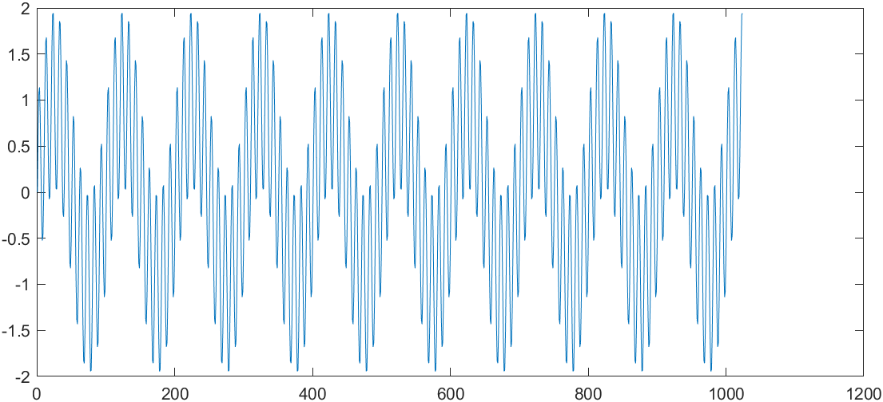

Рис.1 Сигнал $f\left(t\right)=sin\left(\frac{2*π*t}{10}\right)+sin⁡(\frac{2*π*t}{100})$

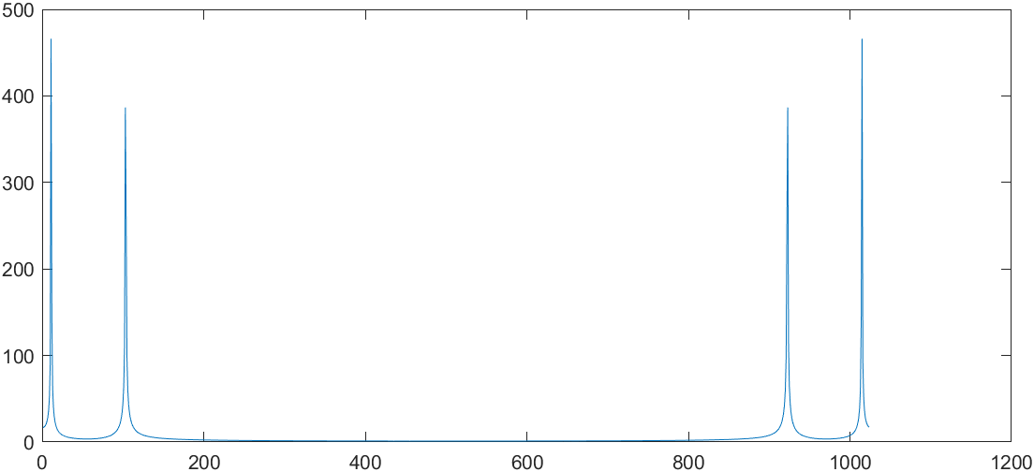

Рис 2. Фурье-спектр сигнала *f(t)*

## Фурье-анализ сгенерированного сигнала

% try to add noise with Coef*randn([1,N_signal])

plot(signal);

signal = signal + randn([1,N_signal])

plot(signal);

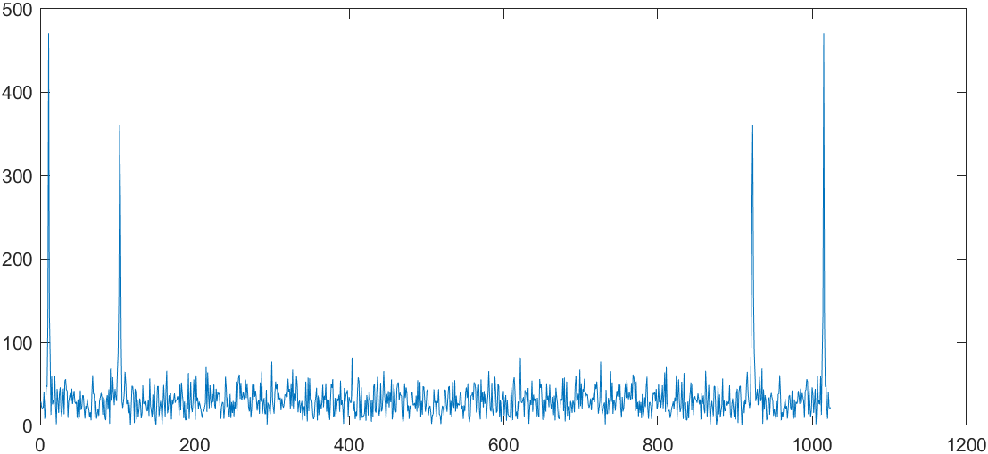

Рис 3. Фурье-спектр сигнала *f(t)* с шумом

## Фурье-анализ сигнала движения полюса

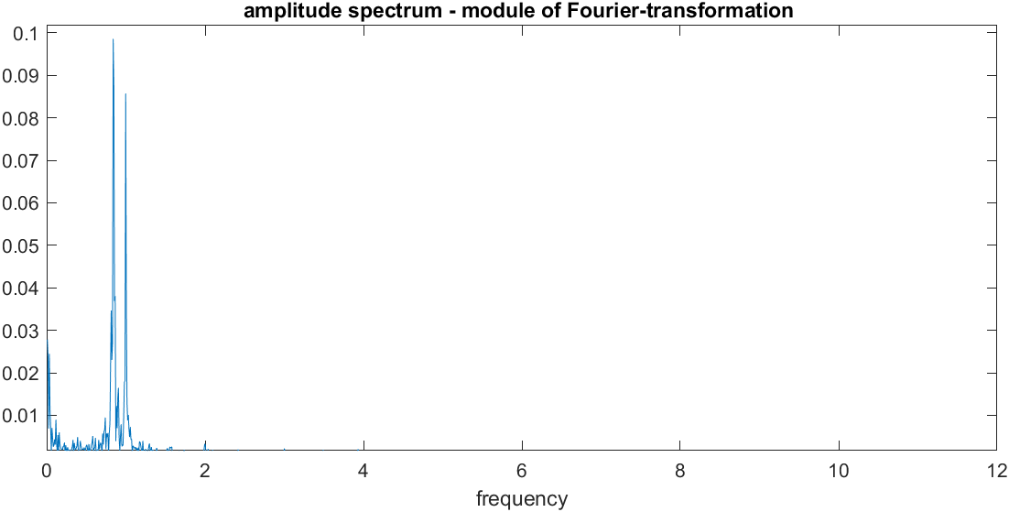

Рис 4. Фурье-спектр ***всего*** сигнала (2406 точек)

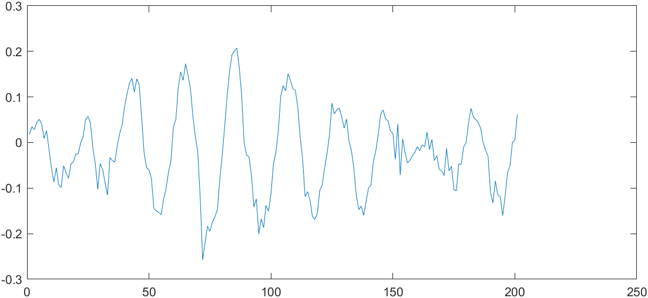

Рис 5. Часть сигнала (200 точек – с 550 по 750)

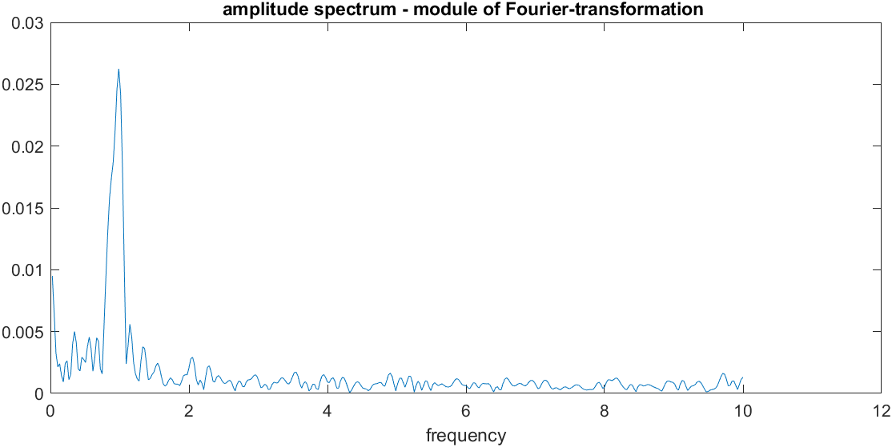

Рис. 6. Фурье спектр части сигнала (200 точек – с 550 по 750)

%determining the size of the signal

l=size(A);

N = 750

%selecting the rows of the Array

Date=A(1,550:N);

X_pole=A(2,550:N);

Y_pole=A(4,550:N);

dt=Date(2)-Date(1);

## Фурье-анализ собственного сигнала

T = 1/10000; % 0.1 мс

t = 0:T:100*T;

f = sin(2*pi*500*t) + sin(2*pi*1000*t)/2;

plot(t,f);

Ck = zeros(size(t));

N = length(t);

% реализуем ДПФ "самостоятельно" ;)

for k = 1: N

for i = 1: N

Ck(k) = Ck(k) + f(i)*exp(-j*2*pi*k*i/N);

end

Ck(k) = Ck(k) / N;

end

Ck = fftshift(Ck)

%f = [0:N-1] ./ max(t);

f = [-(N-1)/2:(N-1)/2]./ max(t);

plot(f, abs(Ck));

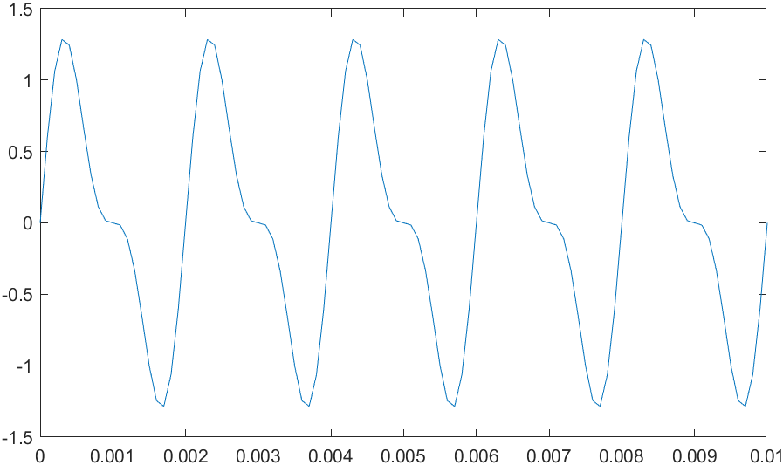

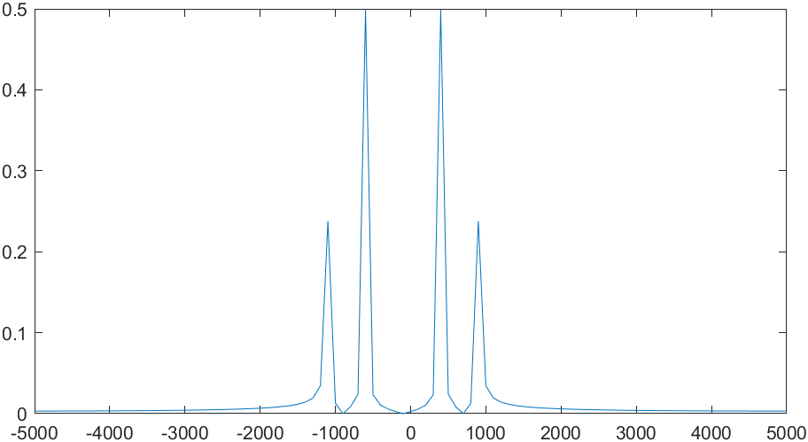

Рис 7. Сигнал $f\left(t\right)=sin\left(2*π*500*t\right)+sin⁡(2*π*1000*t)$ и его спектр

## Вычисление мощности сигнала

Мощность сигнала можно вычислить прямо:

sum(f.*f)

ans =

**62.5000**

Можно построить АКФ, и взять АКФ(0):

f_corr = xcorr(f)

max(f_corr)

plot(f_corr)

ans =

**62.5000**



Построить АКФ можно также с помощью теоремы Винера-Хинчина, т.е. вычислить обратное преобразование Фурье от квадрата функции. Тонкий момент состоит в том, чтобы брать прямое FFT от удвоенного массива, заполненного нулями (иначе получим АКФ от периодического сигнала).

F = abs(fft([f zeros(size(f))]))

S = F.*F

R = fftshift(ifft(S))

plot(R)

R(101)

ans =

**62.5000**



## Вычисление стандартного отклонения сигнала (1930-1940 гг.)

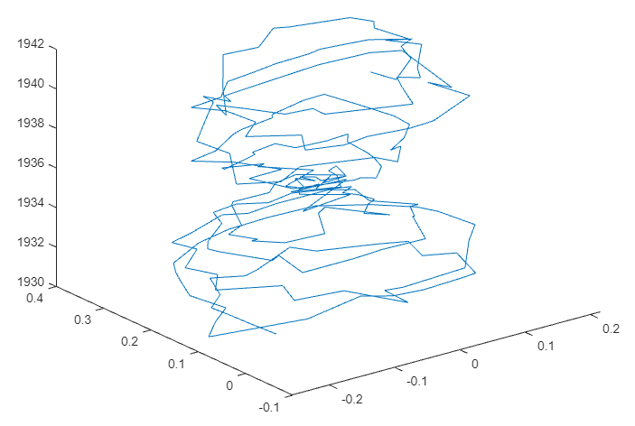

fin=fopen('eopc01.1930-1940.dat','rt');

% далее - код чтения файла

% ...

% std: способ 1

N = size(X_pole, 2);

s1 = sqrt(sum((X_pole - mean(X_pole)).^2)./(N-1))

% std: способ 2

f_corr = xcorr(X_pole);

plot(f_corr/N);

s2 = sqrt(max(f_corr/N))

% std: способ 3 (как в лаб 3)

signal_centered=signal-mean(X_pole);

N_signal=N;

for(tau=1:1:N_signal)

acf(tau)=0;

for(j=1:1:N_signal-tau)

acf(tau)=acf(tau)+signal_centered(j)*signal_centered(j+tau-1);

end;

acf(tau)= acf(tau)/(N_signal-tau+1);

end;

plot(acf);

s3 = sqrt(acf(1))

>> 0.1067